准备软建仓库：
Mount /dev/cdrom /mnt 挂载光盘
Mkdir -p /repo/cos7dvd创建仓库目录
cp -rf /mnt/* /repo/cos7dvd/拷贝全部光盘内容（仓库档案资料：repodata/*、软件安装文件：packages/*.rpm）
Ls /repo/cos7dvd确认结果
使用本地软件源：
清理旧配置，不可用配置
Mkdir /etc/yum.repo.d/oldrepo
Mv /etc/yum.repo.d/*.repo /etc/yum.repos.d/oldrepo禁用不可用仓库
快速添加新的软件源
yum-config-manager --add-repo file:///repo/cos7dvd建立配置文件
vim /etc/yum.conf
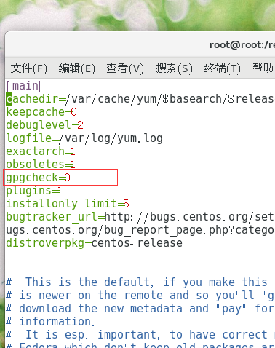取消签名
软件源设置解析
全局设置：/etc/yum.conf
自定义设置：/etc/yum.repos.d/*.repo
vim /etc/yum.repos.d/repo_cos7dvd.repo
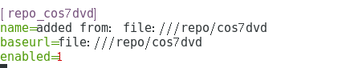
清理yum缓存数据
yum clean all当软件仓库有变化时，建议先清理缓存
列出可用的软件仓库信息
yum repolist
list列出软件
Yum list 软件名
info获取软件描述
yum info 软件包名
provides查询供给信息
yum provides “*/程序或文件名”
install安装软件
yum -y install 软件名
remove卸载软件
yum -y remove 软件名
reinstall重装软件
yum -y install 软件名

